实验2 算法设计策略
Pb15111604
金泽文

- 实验要求
- ex1：实现求矩阵链乘问题的算法。对n的取值分别为： 5、10、20、30 ，随机生成 n+1 个整数值（ p₀、p₁、…、p_{n} ）代表矩阵的规模，其中第i 个矩阵(1≤i ≤ n)的规模为p_{i-1} × p_{i} ，用动态规划法求出矩阵链乘问题的最优乘法次序，统计算法运行所需时间 ，画出时间曲线。

- ex2：实现FFT算法，对n的取值分别为4、16、32、60(注意当n取值不为2的整数幂时的处理方法)，随机生成2n个实数值（a₀、a₁、…、a_{n-1}）和（b₀、b₁、…、b_{n-1}）分别作为多项式A(x)和B(x)的系数向量，使用FFT计算多项式A(x)与多项式B(x)的乘积，统计算法运行所需时间 ，与普通乘法进行比较，画出时间曲线。

- 实验环境
编译环境：

编程语言：Java SE8
机器内存：16G
时钟主频：2.3GHz

为了便于检查时可以在Linux等环境下编译运行，可以在源文件中将CHECKMODE设置为true，以便找到正确路径。

- 实验过程
- 生成随机数
  - Ex1：
    - 生成 31个(int)(Math.random()*32767 + 1)到input.txt中。
  - Ex2：
    - 生成 120个(int)(Math.random()*32767 + 1)到input.txt中。（实验中为了观察n比较大时两个算法的时间，我在这里生成了65536个系数。）
- Ex1动态规划求最优矩阵相乘次序：
    - 输入：
用Scanner依次读入int数据，存入p数组。
    - 动态规划算法的实现：
创建二维表s，m：s[i][j]用来存储Ai..Aj相乘所应选择的p；m[i][j]用来存储Ai..Aj的最小代价。剩下的与教材中的伪代码相似。唯一需要注意的是数组的下标。
    - 输出：
输出的串通过ii.中得到的s二维表递归得到。为了满足实验的要求，通过正则表达式的匹配与子串的替换，得到更加美观的表示。
- 检验正确性：
通过教材上的例子：
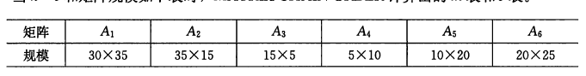
得到的输出：
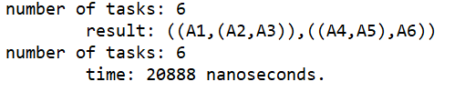
教材上的结果：
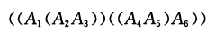
结果正确。

- Ex2 多项式相乘的FFT实现:
    - 输入：
用Scanner依次读入int数据，前n个作为a数组系数，后面的n个作为b数组的系数。
同时扩充a,b，以满足2的幂，再乘以二。
    - FFT乘法的实现：
通过教材中的卷积定理（如下图），实现多项式的FFT乘法。通过iterativeFFT函数得到DFT，通过plotMult点乘
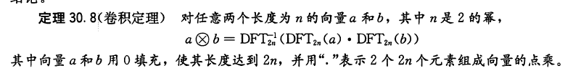
再通过revFFT得到逆DFT的结果。
    - 普通乘法的实现
    - 输出
    - 检验正确性：
通过比对两种实现得到的系数数组，再通过网上的在线多项式相乘计算器比对，检验正确。
- 制图

- 实验关键代码截图（结合文字说明）
最后的目录结构：
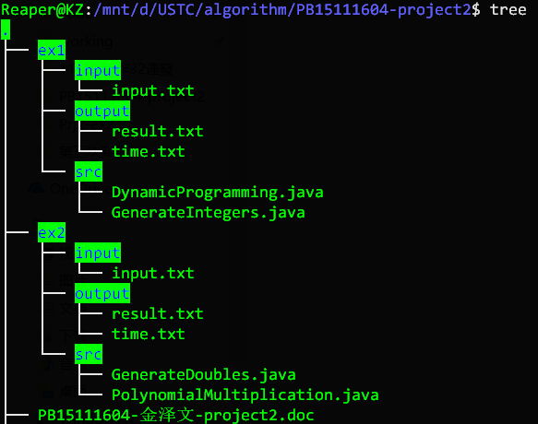
Ex1动态规划求最优矩阵相乘次序：
- 代码框架：
大致框架如下。
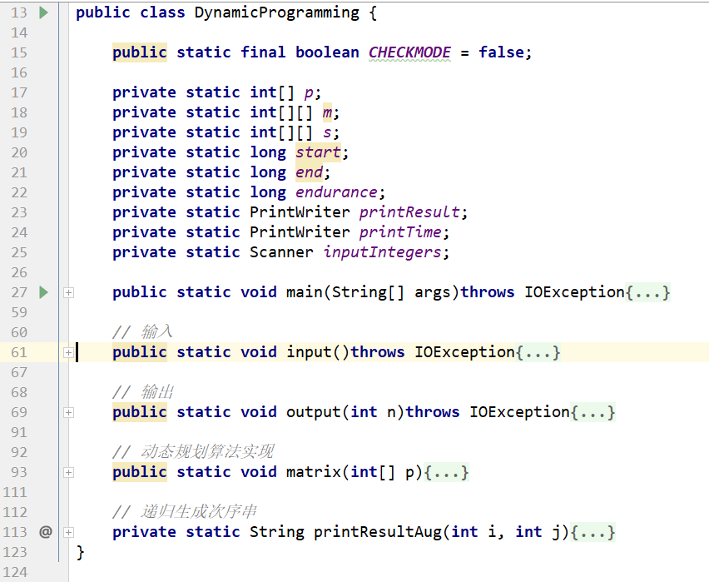
  - main：main函数首先负责初始化：输入输出文件初始化，任务序列：5,10,20,30,的初始化。然后负责迭代处理：针对每一个长度，计时，运行matrix函数，结束计时，输出。
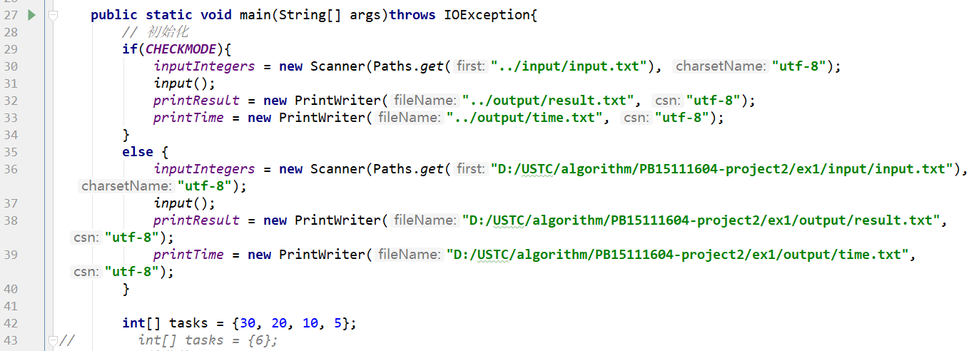
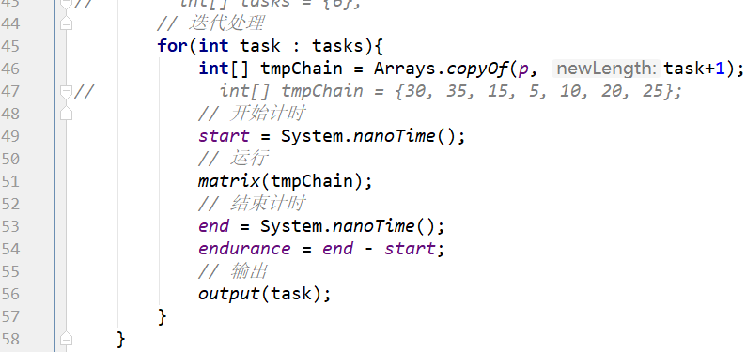
  - input：内容简短。
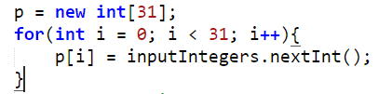
  - output：首先根据printResultAug函数得到得到形如
((((A1,A2),A3),A4),A5)
的串。再根据正则表达式的匹配与子串的替换，得到更美观的输出。
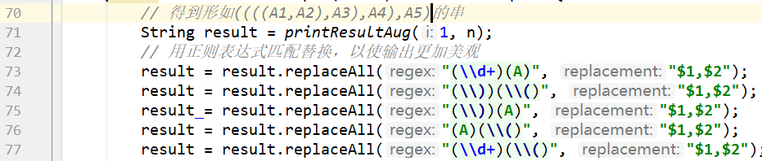
再依次输出到output文件中。
  - printResultAug：类似于教材中的PRINT-OPTIMAL-PARENS函数
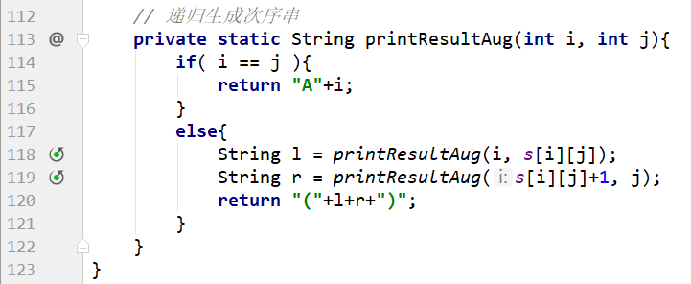
  - matrix：类似于教材中的MATRIX-CHAIN-ORDER函数。创建二维表s，m：s[i][j]用来存储Ai..Aj相乘所应选择的p；m[i][j]用来存储Ai..Aj的最小代价。剩下的与教材中的伪代码相似。唯一需要注意的是数组的下标。
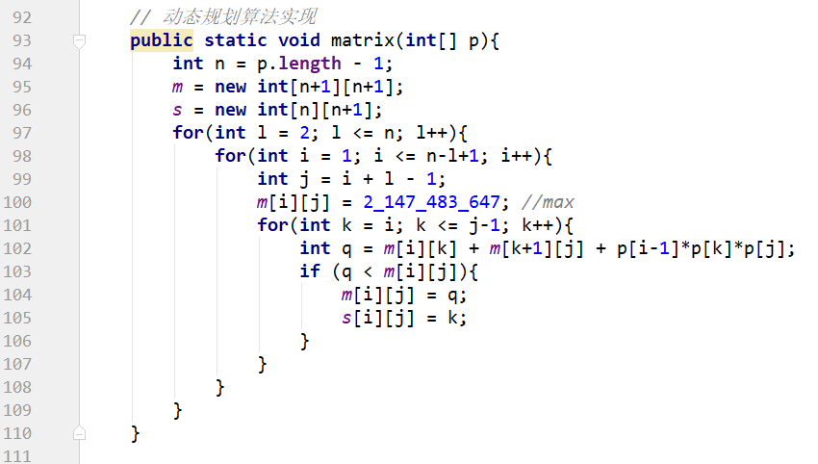

- Ex2 多项式相乘的FFT实现:
  - 代码框架：
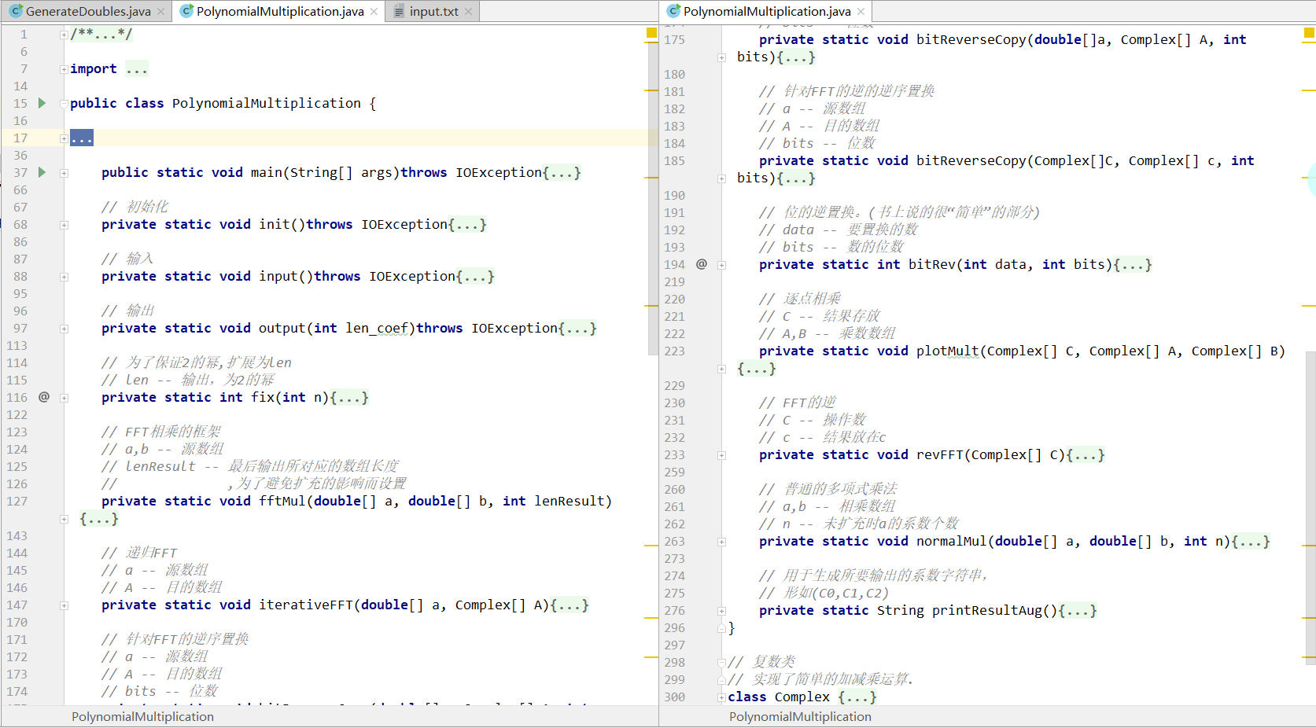
代码架构如下：
  - 变量：
如下图所示，注释部分清晰易懂。
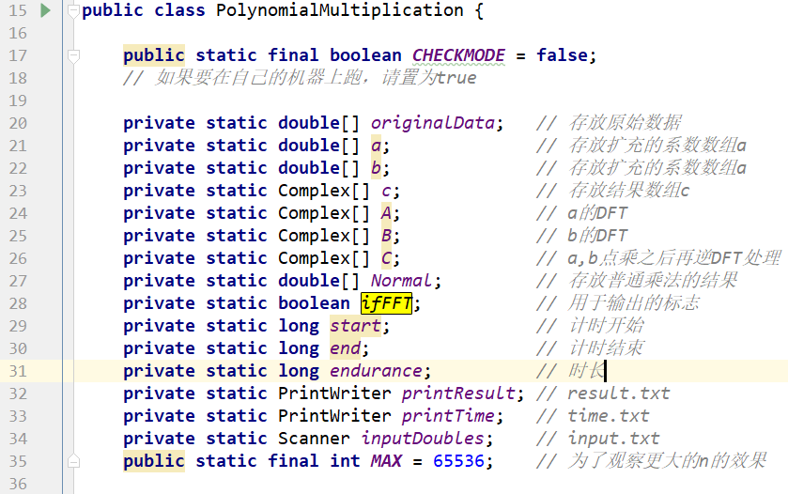
  - Main函数：
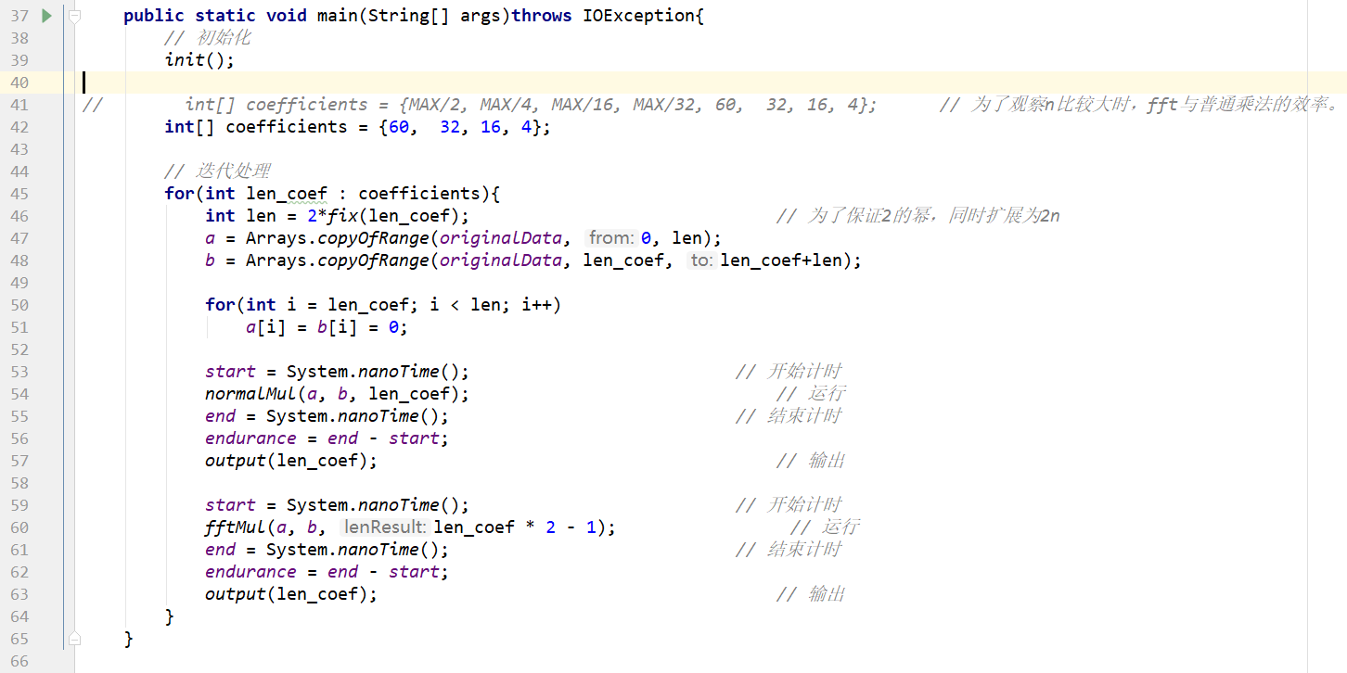
先init初始化，再迭代处理：对于系数长度n，依次计算普通乘法与FFT乘法，输出。
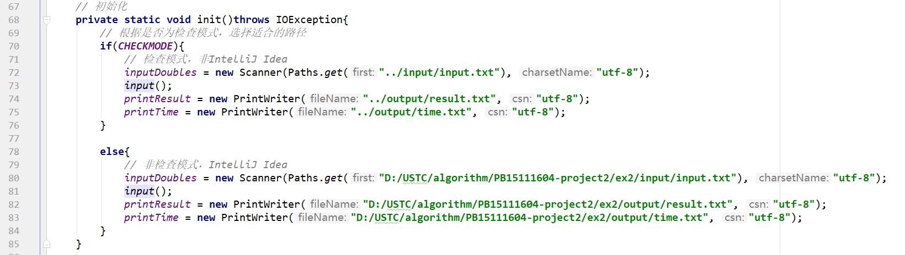
  - 初始化：
根据是否检查模式来选择路径。初始化输入输出文件。

  - 输入：
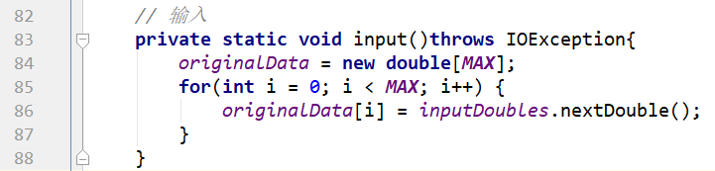
  - 输出：
通过output函数：
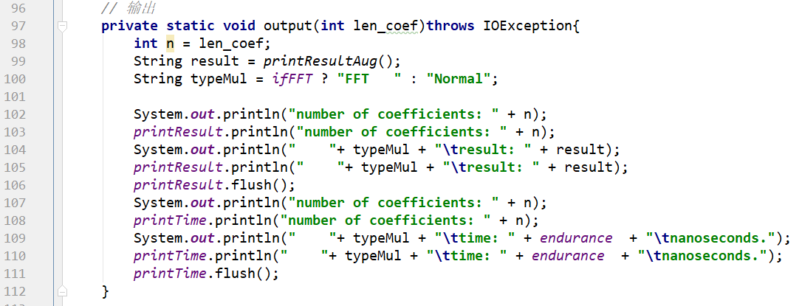
以及printResultAug函数输出。
这里需要说明的是为了方便比较实数，对double的小数部分进行了
取舍，只保留5位小数。
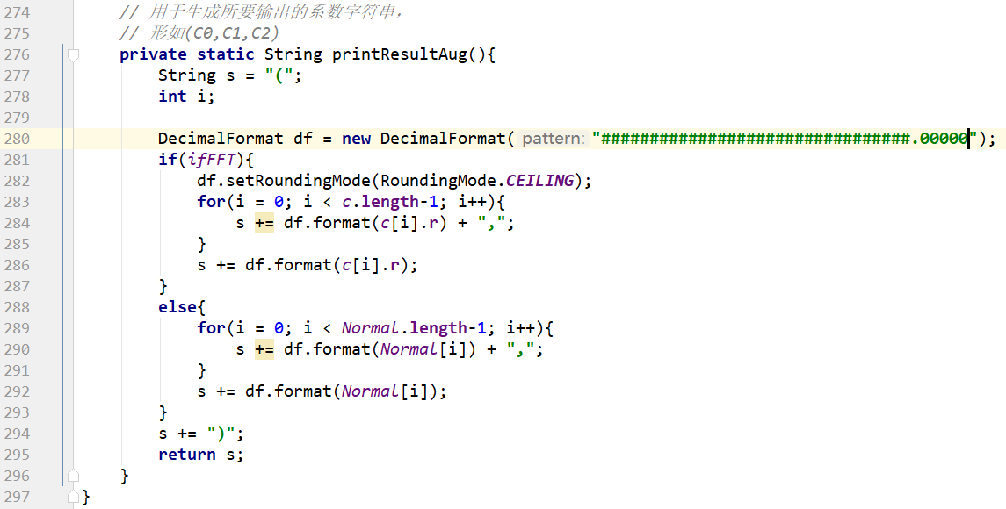
  - FFT乘法：
通过fftMul函数实现FFT乘法。
DFT的过程由iterativeFFT函数实现
A=DFT（a）
B=DFT（b）
之后通过点乘运算存储到C中
C=A·B
再通过revFFT函数实现DFT的逆运算。
c=revDFT（C）。
其中，revDFT的实现与iterativeFFT基本相似，只需要修改sin为-sin，在最后除以n即可。
代码截图如下：
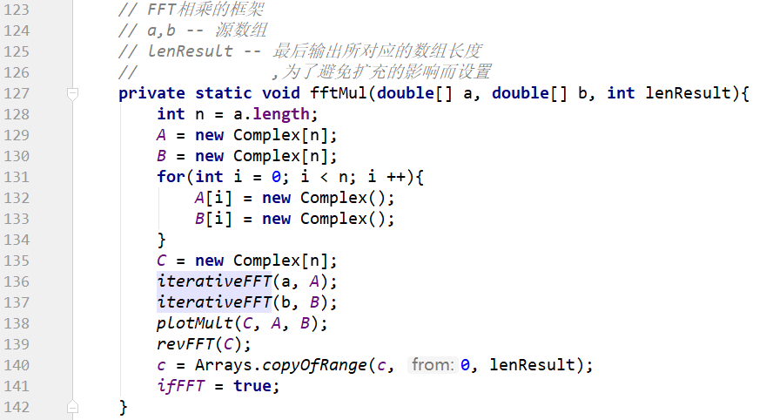
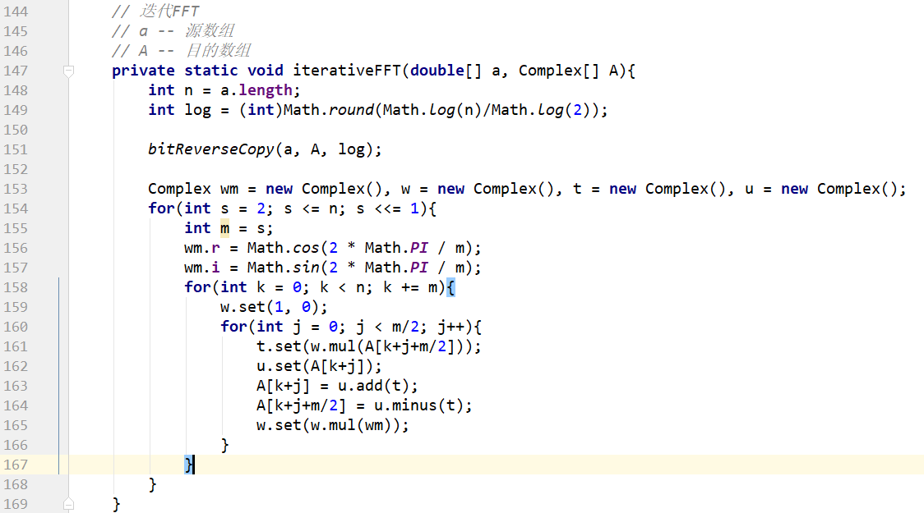
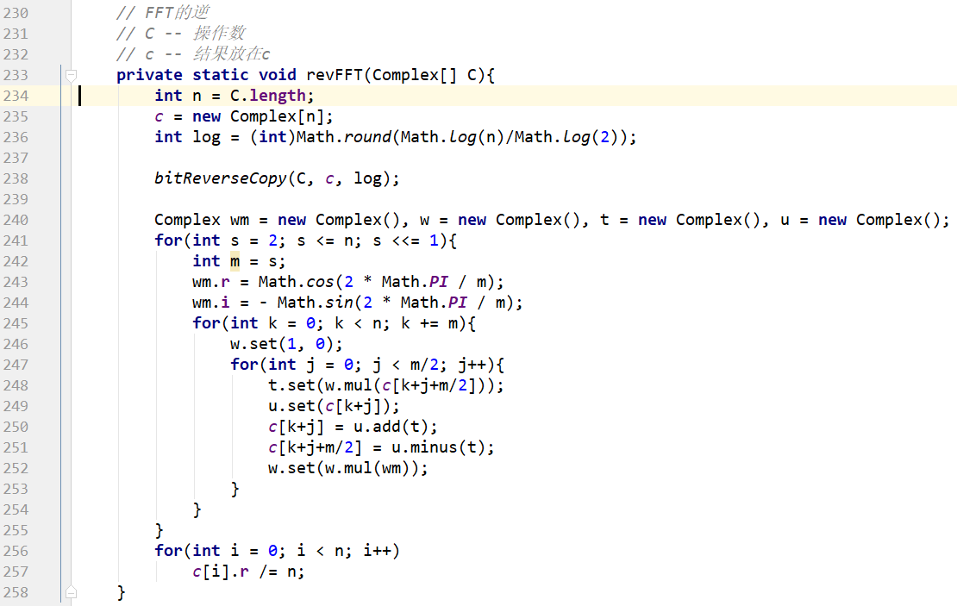
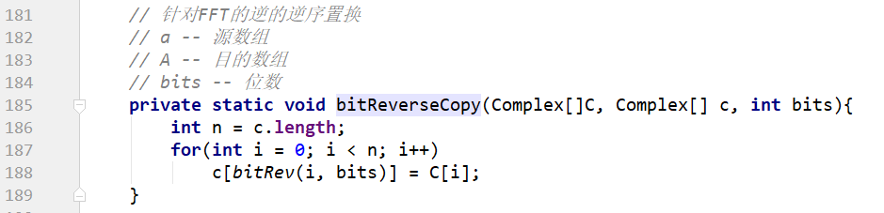
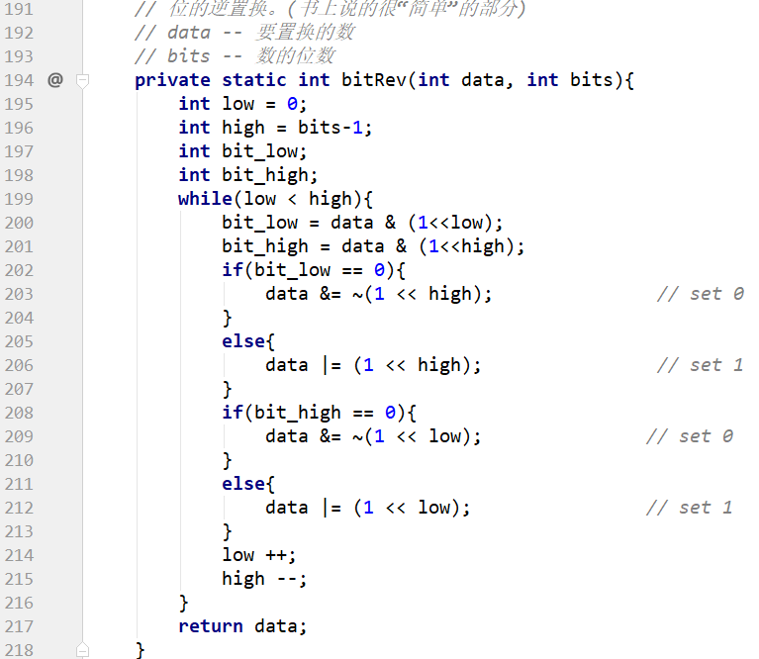
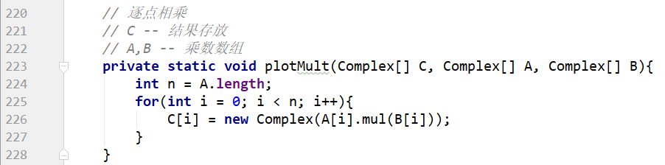
  - 普通乘法：
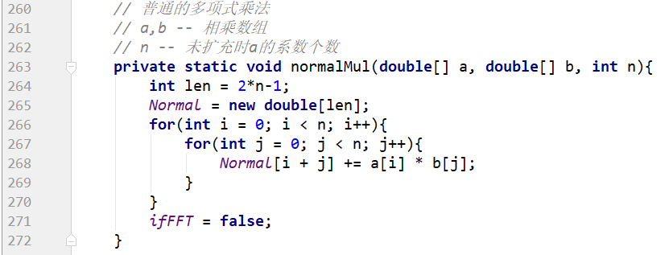
  - Complex类的实现：
实现了简单的复数加减乘运算。
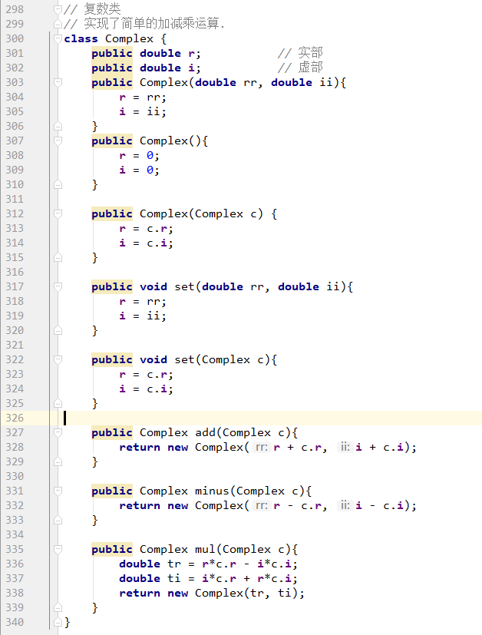

- 实验结果、分析（结合相关数据图表分析）
  - Ex1动态规划求最优矩阵相乘次序:
根据time.txt得到表格：
规模n | 5 | 10 | 20 | 30
耗时/ns | 6666 | 16445 | 96000 | 311556
根据Excel得到如下拟合曲线：
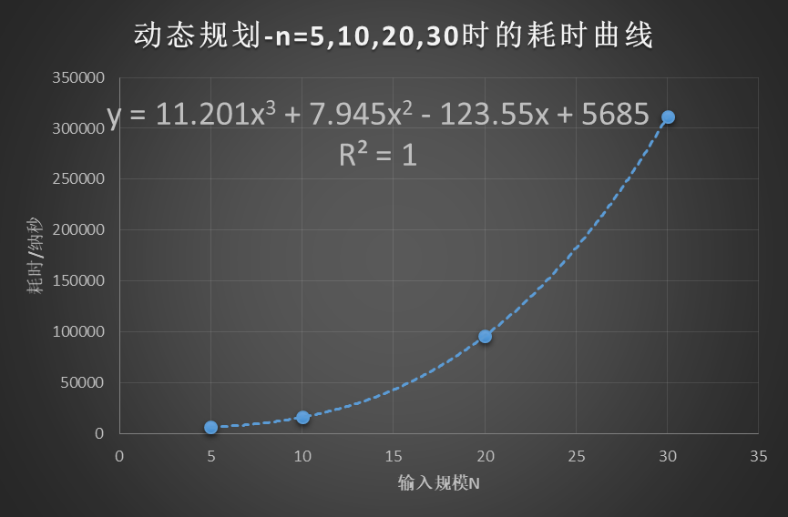
从图中可以看出，虽然数据很少，但是拟合效果十分好，完全符合书中所说的时间复杂度。
  - Ex2 多项式相乘的FFT实现：
根据time.txt得到以下几个结果：
这是FFT乘法在输入规模n=4,16,32,60时的表格：
规模n | 4 | 16 | 32 | 60
耗时/ns | 8888 | 16444 | 33777 | 68889
nlg(n) | 8 | 64 | 160 | 354.4134
得到FFT在输入规模n=4,16,32,60时的耗时曲线如下图所示，注意横坐标为n*lg(n)，可以看出nlgn与耗时t趋于线性关系，与书中所说的渐进时间复杂度一致。

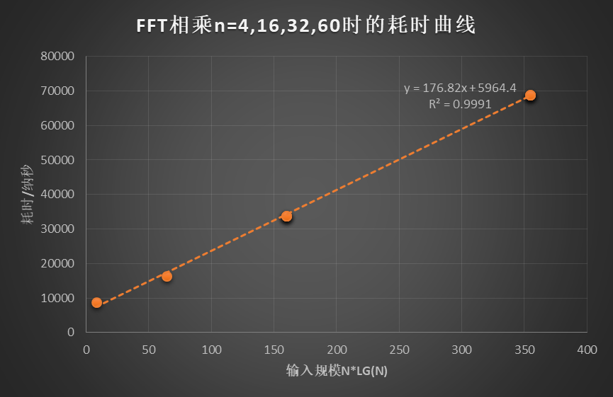
这是普通乘法在输入规模n=4,16,32,60时的表格：

规模n | 4 | 16 | 32 | 60
耗时/ns | 444 | 1778 | 4889 | 15111
nlg(n) | 8 | 64 | 160 | 354.4134
得到普通乘法在输入规模n=4,16,32,60时的耗时曲线如下图所示。拟合效果十分良好，符合书上所说的的渐进时间复杂度。
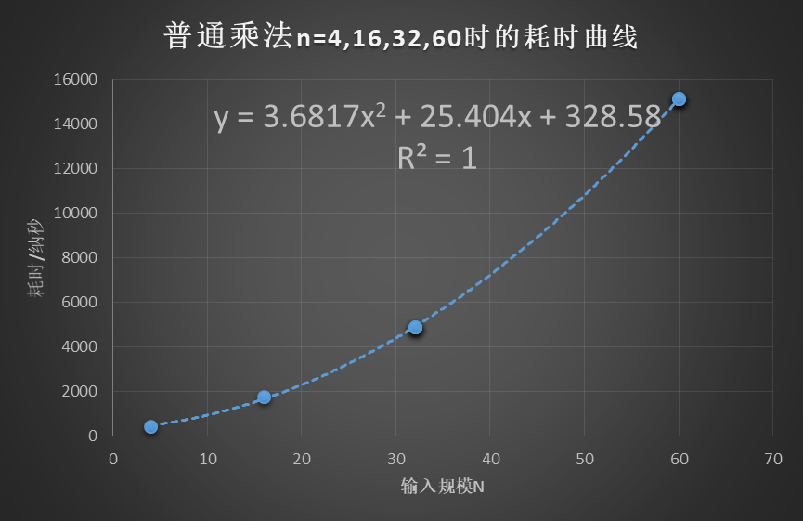
根据下表，比较输入规模n较小时的FFT乘法与普通乘法性能，得图。
规模n | 4 | 16 | 32 | 60
fft乘法耗时/ns | 8888 | 16444 | 33777 | 68889
普通乘法耗时/ns | 444 | 1778 | 4889 | 15111
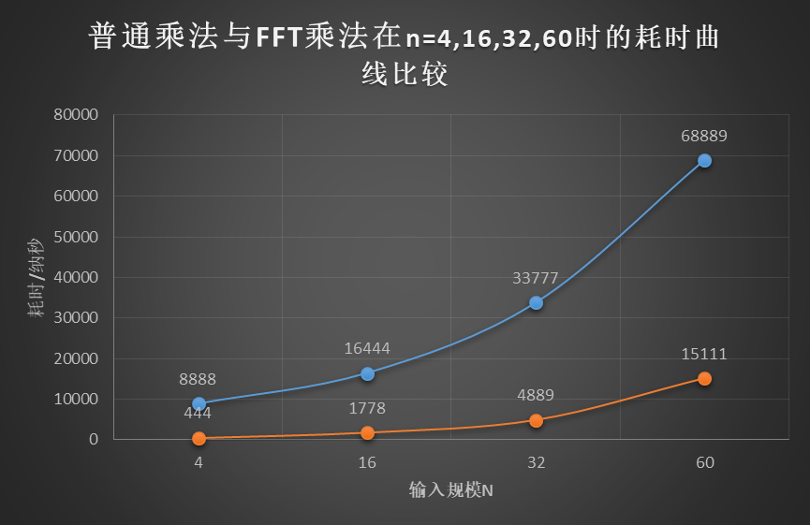
由图可见，n较小时，普通乘法比FFT乘法性能要好很多，FFT乘法的额外常熟开销很大。
所以考虑n较大时的性能比较，根据下表得到n在输入规模比较大时，二者的性能比较图。
规模n | 2048 | 4096 | 16384 | 32768
fft乘法耗时/ns | 3001778 | 5515111 | 31745334 | 1.44E+08
普通乘法耗时/ns | 3288445 | 16106667 | 2.39E+08 | 1.06E+09

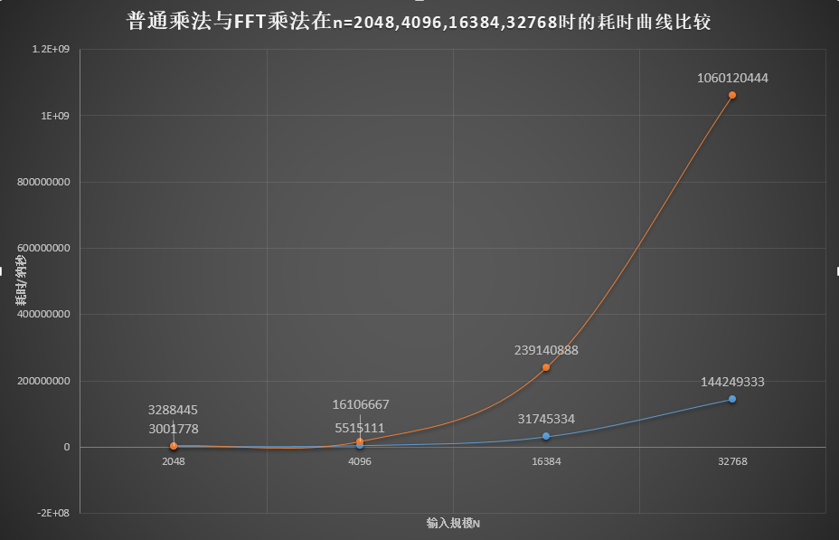
由图可知，在输入规模为2048时，FFT的性能与普通乘法性能接近，性能好一点点，在2048之后，由于二者渐进复杂度本身的显著差异，之后FFT与普通乘法的性能差距越拉越大。

- 实验心得
  - 首先，通过本次实验，加深了对动态规划和FFT的理解，这是最重要的。尤其是通过实现各个算法，发现了很多以前没有考虑到的细节。这是最大的收获。
  - 其次，通过本次实验，发现了FFT的重要性与顾老师的良苦用心。一开始遇到FFT，我的内心是抗拒的，因为FFT与信号处理密切相关，而信号处理是我不感兴趣的领域。但是本次实验FFT通过它的优秀的性能，实实在在、真真切切地让我感受到了它的魅力，以及学习它的必要性。
  - 再其次，通过本次实验，我对java有了进一步的理解，得到了很多细节性的认识。
  - 最后，和上一次一样就，感谢可爱哒助教读到这里（虽然没有上一次的30多页那么长），感谢的同时心疼一下。。。
  - 算法很美很重要，要加深理解与思考！
  - 祝好！

